惠普家用京腾广告投放人群回流复用最大化投效
广 告 主：惠普
所属行业：电脑（消费电子）
执行时间：2020.10.28-11.19
参选类别：电商营销类
营销背景
随着各品牌厂商对双11大促的重视，大促期间电商站内流量竞争越发激烈，导致流量成本提高，因此站外流量就成为大促期间引流不可缺少的一部分。如何更充分的利用站外流量，提升其转化效率，是本次投放中的重要关注点。
营销目标
站外大曝光合约广告刺激用户购买欲望，为双11大促造势，重点对站外营销意向人群做二次收割,最大化流量效用提升品牌在双11期间销量的同时，积累大量品牌潜在客户。
策略与创意
立足腾讯+京东的用户大数据挖掘，建立针对网民在线生活与购物的全链路数据洞察、追踪、转化和效果优化营销体系，打通腾讯内资讯、视频、社交等多平台品牌沟通场景，并连接京东购买场景，精准定向潜力流量，通过腾讯合约广告触达，进而基于京腾合作，通过京东数坊回流曝光点击人群，进行站内再营销，最大化站外流量效用。
执行过程/媒体表现
- 腾讯侧潜力人群触达：通过电商+Tmax，对京腾合约广告进行投前人群定向，意在精准电商定向及站外潜客引入。针对精准电商定向，主要通过高意向人群洞察，锚定品牌人群、类目人群、竞品人群，以及京腾再营销人群；针对站外潜客引入，将京东游戏本类目已购人群通过T-Max机器学习后，得到具有购买特征的腾讯侧游戏本未购新客，以最大化触达站外新客，获得站外增量。对以上人群，在预热期+爆发期，分阶段针对性素材触达，闪屏联投大曝光持续品牌蓄水。
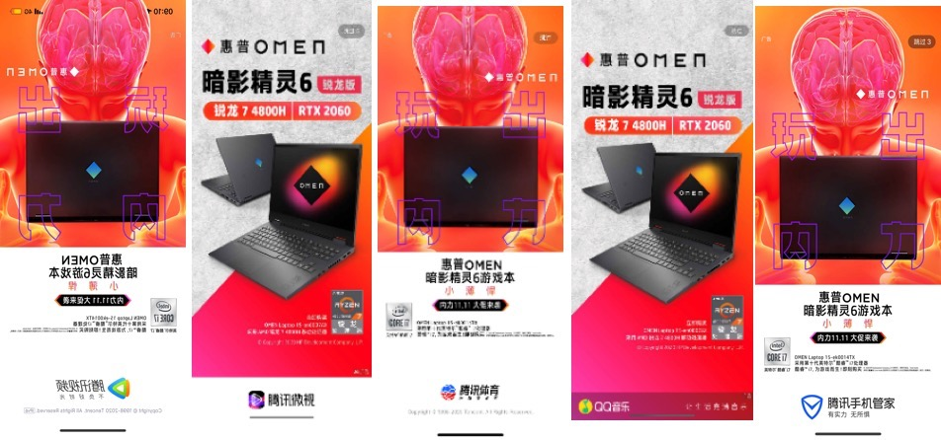
- 京腾投放人群回流再营销：曝光+点击人群回流，品牌用户资产沉淀至京东数坊。通过京东数坊对京腾投放人群效果进行整合分析：
1）针对回流人群进行偏好分析：细化人群类目分布，确认消费者购买偏好，锁定目标人群。
2）针对锁定的目标人群做活跃触点分析，形成站内差异化触达策略，通过高转化的展位和触点分别触达，回流点击人群ROI水平，高于整体投放ROI 27%，高于DMP站内人群定向ROI 31%。
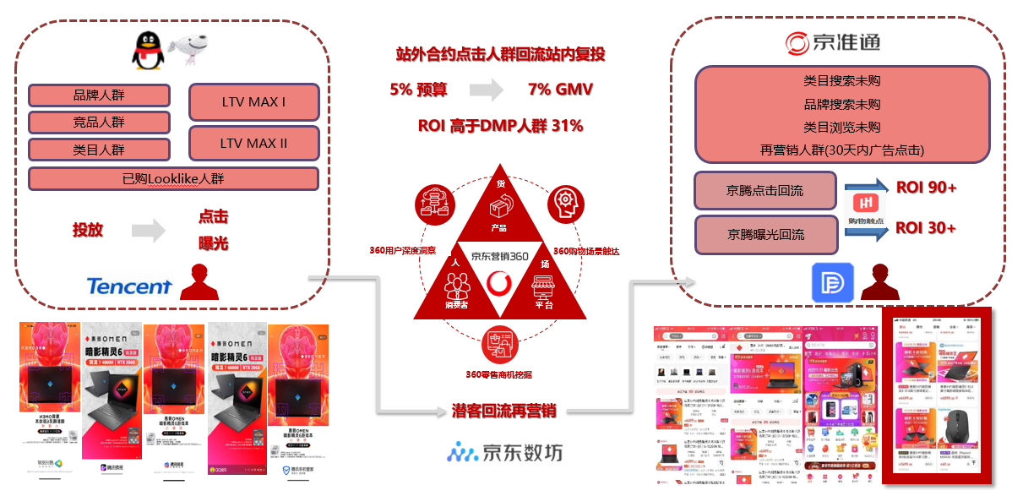
营销效果与市场反馈
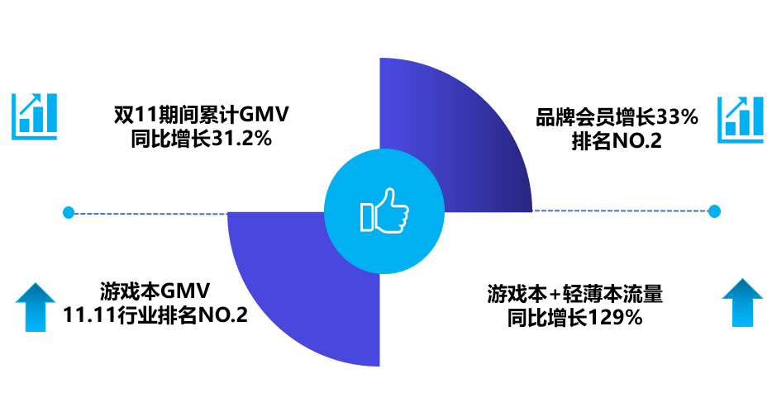
人群资产层面：品牌4A人群资产整体提升19%，认知人群量级提升18%，吸引人群提升34%。

